INDICAÇÃO Nº 3341/2018

Sugere ao Poder Executivo Municipal que verifique a possibilidade de implantar estacionamento 45º na Avenida Monte Castelo no recuo defronte a Prefeitura Municipal e defronte a Fundação Romi conforme exemplo na foto anexa.

Excelentíssimo Senhor Prefeito Municipal,

Nos termos do Art. 108 do Regimento Interno desta Casa de Leis, dirijo-me a Vossa Excelência para sugerir ao setor competente que verifique a possibilidade de implantar estacionamento 45º na Avenida Monte Castelo no recuo defronte a Prefeitura Municipal e defronte a Fundação Romi conforme exemplo na foto anexa.

Justificativa:

Fomos procurados por munícipes solicitando essa providencia, pois, segundo eles e conforme demonstrado na foto anexa o estacionamento 45º organiza melhor os veículos estacionados dando mais espaço aos mesmos.

Plenário “Dr. Tancredo Neves”, em 22 de Maio de 2018.

José Luís Fornasari

“Joi Fornasari”

- Vereador -

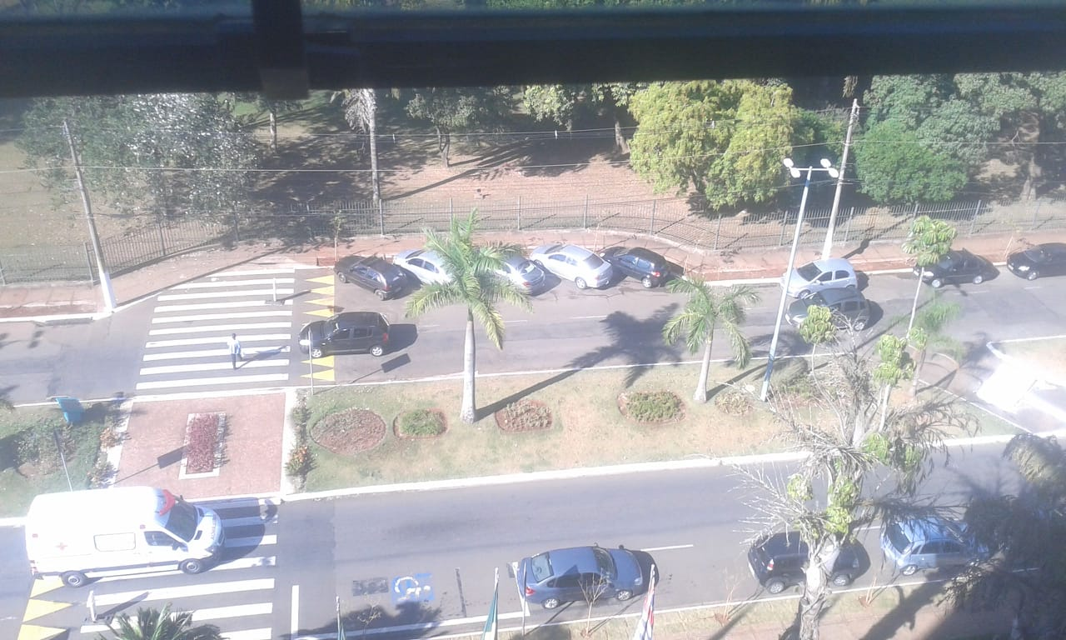
Sugere ao Poder Executivo Municipal que verifique a possibilidade de implantar estacionamento 45º na Avenida Monte Castelo no recuo defronte a Prefeitura Municipal e defronte a Fundação Romi conforme exemplo na foto anexa.

